ĐẠI HỌC QUỐC GIA THÀNH PHỐ HỒ CHÍ MINH
TRƯỜNG ĐẠI HỌC CÔNG NGHỆ THÔNG TIN
KHOA CÔNG NGHỆ PHẦN MỀM



MÔN LẬP TRÌNH HƯỚNG ĐỐI TƯỢNG
BÀI TẬP THỰC HÀNH 3

GVHD: Nguyễn Ngọc Quí
Sinh viên thực hiện: Trương Tuấn Khang - 25520813

Tp. Hồ Chí Minh, 02/2026
NHẬN XÉT CỦA GIÁO VIÊN HƯỚNG DẪN

……., ngày……...tháng……năm 2026
Người nhận xét
(Ký tên và ghi rõ họ tên)
MỤC LỤC
Bài tập 1: Làm lại bài số phức: 4
Bài tập 2: Làm lại bài phân số: 8
Bài tập 3: Định nghĩa lớp CTime: 13
Bài tập 4: Định nghĩa lớp CDate: 17
Bài tập 5: Định nghĩa lớp đa thức: 23
Bài tập 6: Định nghĩa lớp CVector: 30
Bài tập 7: Định nghĩa lớp CMatrix: 36

NỘI DUNG BÀI LÀM

Bài tập 1: Làm lại bài số phức:
Làm lại bài số phức với một phương thức thiết lập duy nhất cho phép quan điểm một
số thực như một số phức đặc biệt (phần ảo bằng 0). Định nghĩa các phép toán +, -,
*, /, ==, != trên số phức. Định nghĩa phép toán << và >> để xuất và nhập dữ liệu cho
số phức.
Class diagram của Chương trình Số phức (làm lại).
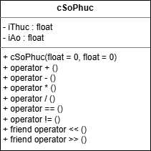
Nội dung code của Chương trình Số phức (làm lại).

Code của class cSoPhuc
class cSoPhuc {
private:
float iThuc, iAo;

public:

cSoPhuc(float thuc = 0, float ao = 0) {
iThuc = thuc;
iAo = ao;
}

cSoPhuc operator + (const cSoPhuc& sp) {
return cSoPhuc(
iThuc + sp.iThuc, iAo + sp.iAo
);
}

cSoPhuc operator - (const cSoPhuc& sp) {
return cSoPhuc(
iThuc - sp.iThuc, iAo - sp.iAo
);
}

cSoPhuc operator * (const cSoPhuc& sp) {
return cSoPhuc(
iThuc * sp.iThuc - iAo * sp.iAo, iThuc * sp.iAo + iAo * sp.iThuc
);
}

cSoPhuc operator / (const cSoPhuc& sp) {

float mau = sp.iThuc * sp.iThuc + sp.iAo * sp.iAo;

if (mau == 0) {
cout << "\nLoi: Khong the chia cho so phuc 0!";
return cSoPhuc();
}

return cSoPhuc(
(iThuc * sp.iThuc + iAo * sp.iAo) / mau, (iAo * sp.iThuc - iThuc * sp.iAo) / mau);
}

bool operator == (const cSoPhuc& sp) {
return (iThuc == sp.iThuc && iAo == sp.iAo);
}

bool operator != (const cSoPhuc& sp) {
return !(*this == sp);
}

friend istream& operator >> (istream& in, cSoPhuc& sp) {

cout << "Nhap phan thuc: ";
in >> sp.iThuc;

cout << "Nhap phan ao: ";
in >> sp.iAo;

return in;
}

friend ostream& operator << (ostream& out, cSoPhuc sp) {

if (sp.iAo >= 0)
out << sp.iThuc
<< " + "
<< sp.iAo << "i";
else
out << sp.iThuc
<< " - "
<< -sp.iAo << "i";

return out;
}
};

Code của hàm main()
#include <iostream>
using namespace std;

int main() {

cSoPhuc sp1, sp2;

cout << "Nhap so phuc thu nhat:\n";
cin >> sp1;

cout << "\nNhap so phuc thu hai:\n";
cin >> sp2;

cout << "\nSo phuc 1: " << sp1;
cout << "\nSo phuc 2: " << sp2;

cout << "\n\nTong: " << sp1 + sp2;
cout << "\nHieu: " << sp1 - sp2;
cout << "\nTich: " << sp1 * sp2;
cout << "\nThuong: " << sp1 / sp2;

if (sp1 == sp2)
cout << "\n\nHai so phuc bang nhau";
else
cout << "\n\nHai so phuc khac nhau";

return 0;
}
Các test case của Chương trình Số phức (làm lại).
Số Testcase | Input | Output
Test case 1 | Số phức 1: 3 4  Số phức 2: 1 2 | 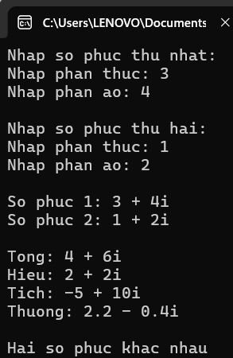
Test case 2 | Số phức 1: 5 -3  Số phức 2: 2 -7 | 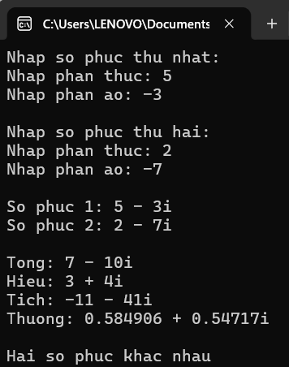
Test case 3 | Số phức 1: 4 5  Số phức 2: 4 5 | 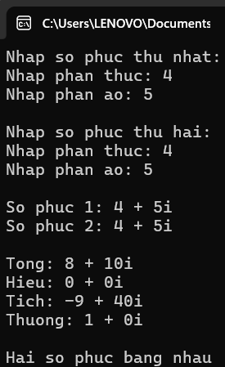
Test case 4 | Số phức 1: 0 0  Số phức 2: 3 -2 | 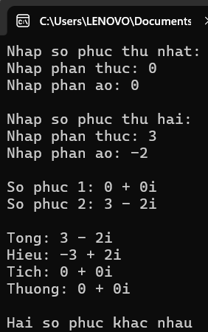
Test case 5 | Số phức 1: 2 3  Số phức 2: 0 0 | 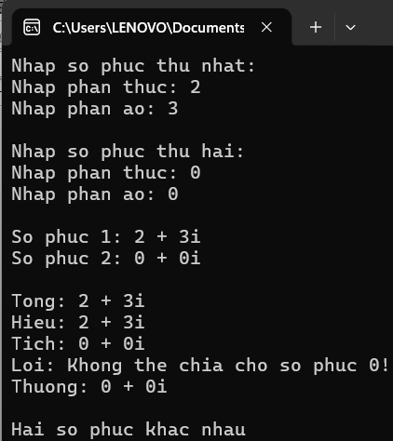

Bài tập 2: Làm lại bài phân số:
Làm lại bài phân số với các phương thức thiết lập cho phép sử dụng một số nguyên
như một phân số đặc biệt (mẫu số bằng 1). Định nghĩa các phép toán +, -, *, /, ==,
>, < trên phân số. Định nghĩa phép toán << và >> để xuất và nhập dữ liệu cho phân
số.
Class diagram của Chương trình Phân số (làm lại).
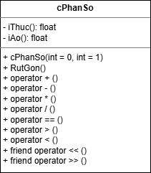
Nội dung code của Chương trình Phân số (làm lại).

Code của class cPhanSo
class cPhanSo {
private:
int iTu, iMau;

public:
cPhanSo(int tu = 0, int mau = 1) {
iTu = tu;
iMau = mau;
RutGon();
}

int UCLN(int a, int b) {

a = abs(a);
b = abs(b);

while (b != 0) {
int r = a % b;
a = b;
b = r;
}

return a;
}

void RutGon() {

int ucln = UCLN(iTu, iMau);

iTu /= ucln;
iMau /= ucln;

if (iMau < 0) {
iTu = -iTu;
iMau = -iMau;
}
}

cPhanSo operator + (const cPhanSo& ps) {

cPhanSo kq;

kq.iTu = iTu * ps.iMau + ps.iTu * iMau;

kq.iMau = iMau * ps.iMau;

kq.RutGon();

return kq;
}

cPhanSo operator - (const cPhanSo& ps) {

cPhanSo kq;

kq.iTu = iTu * ps.iMau - ps.iTu * iMau;

kq.iMau = iMau * ps.iMau;

kq.RutGon();

return kq;
}

cPhanSo operator * (const cPhanSo& ps) {

cPhanSo kq;

kq.iTu = iTu * ps.iTu;
kq.iMau = iMau * ps.iMau;

kq.RutGon();

return kq;
}

cPhanSo operator / (const cPhanSo& ps) {

cPhanSo kq;

kq.iTu = iTu * ps.iMau;
kq.iMau = iMau * ps.iTu;

kq.RutGon();

return kq;
}

bool operator == (const cPhanSo& ps) {

return (iTu == ps.iTu && iMau == ps.iMau);
}

bool operator > (const cPhanSo& ps) {

return (iTu * ps.iMau > ps.iTu * iMau);
}

bool operator < (const cPhanSo& ps) {

return (iTu * ps.iMau < ps.iTu * iMau);
}

friend istream& operator >> (istream& in, cPhanSo& ps) {

cout << "Nhap tu so: ";
in >> ps.iTu;

do {
cout << "Nhap mau so: ";
in >> ps.iMau;

if (ps.iMau == 0)
cout << "Mau so phai khac 0!\n";

} while (ps.iMau == 0);

ps.RutGon();

return in;
}

friend ostream& operator << (ostream& out, cPhanSo ps) {

if (ps.iMau == 1)
out << ps.iTu;
else
out << ps.iTu
<< "/"
<< ps.iMau;

return out;
}
};
Code của hàm main()
#include <iostream>
using namespace std;

int main() {

cPhanSo ps1, ps2;

cout << "Nhap phan so thu nhat:\n";
cin >> ps1;

cout << "\nNhap phan so thu hai:\n";
cin >> ps2;

cout << "\nPhan so 1: " << ps1;
cout << "\nPhan so 2: " << ps2;

cout << "\n\nTong: " << ps1 + ps2;
cout << "\nHieu: " << ps1 - ps2;
cout << "\nTich: " << ps1 * ps2;
cout << "\nThuong: " << ps1 / ps2;

if (ps1 == ps2)
cout << "\n\nHai phan so bang nhau";
else if (ps1 > ps2)
cout << "\n\nPhan so 1 lon hon";
else
cout << "\n\nPhan so 2 lon hon";

return 0;
}

Các test case của Chương trình Phân số (làm lại).
Số Testcase | Input | Output
Test case 1 | Phân số 1: 2 4  Phân số 2: 3 6 | 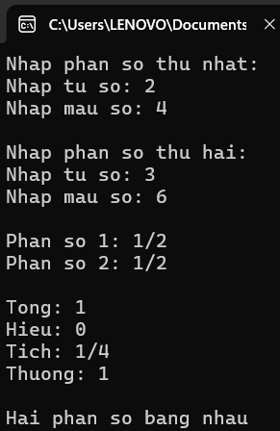
Test case 2 | Phân số 1: -3 4  Phân số 2: 5 -6 | 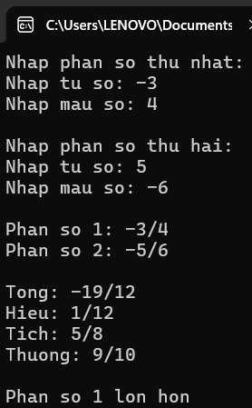
Test case 3 | Phân số 1: 0 5  Phân số 2: 7 3 | 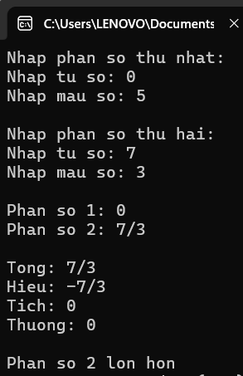
Test case 4 | Phân số 1: 3 5  Phân số 2: 0 7 | 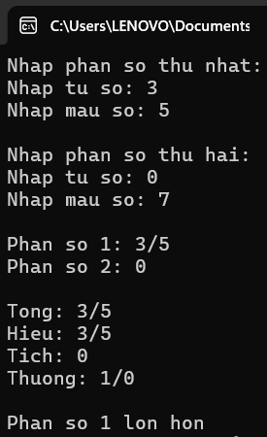

Bài tập 3: Định nghĩa lớp CTime:
Định nghĩa lớp CTime biểu diễn khái niệm thời điểm có các thành phần giờ phút
giây. Định nghĩa các phép toán +, - (cộng, trừ thêm một số nguyên giây, ++, -- (thêm
bớt một giây). Phép toán <<, >> để xuất, nhập dữ liệu loại CTime. Áp dụng lớp
CTime để tạo đồng hồ in ở góc trên bên phải màn hình.
Ghi chú của sinh viên:
- Do từ bài này trở đi không còn yêu cầu về phần class diagram nữa, nên sẽ không có class diagram. (?)
- Yêu cầu “Áp dụng lớp Ctime để tạo đồng hồ in ở góc trên bên phải màn hình” không khả thi với bản thân sinh viên. Lí do:
+ Đã tham khảo qua ChatGPT và nhận thấy có kiến thức không được giảng dạy. (thư viện window.h)
+ Không liên quan đến chương trình học hay kiểm tra của môn học này.
=> Không thể thực hiện yêu cầu.
Nội dung code của Chương trình Định nghĩa lớp CTime.

Code của class CTime
class CTime {
private:
int iGio, iPhut, iGiay;

public:
CTime(int gio = 0, int phut = 0, int giay = 0) {

iGio = gio;
iPhut = phut;
iGiay = giay;

ChuanHoa();
}

void ChuanHoa() {

int tongGiay = iGio * 3600 + iPhut * 60 + iGiay;

tongGiay = ((tongGiay % 86400) + 86400) % 86400;

iGio = tongGiay / 3600;
tongGiay %= 3600;

iPhut = tongGiay / 60;
iGiay = tongGiay % 60;
}

CTime operator + (int giay) {

CTime kq(iGio, iPhut, iGiay + giay);

kq.ChuanHoa();

return kq;
}

CTime operator - (int giay) {

CTime kq(iGio, iPhut, iGiay - giay);

kq.ChuanHoa();

return kq;
}

CTime operator ++ () {

iGiay++;
ChuanHoa();

return *this;
}

CTime operator -- () {

iGiay--;
ChuanHoa();

return *this;
}

friend istream& operator >> (istream& in, CTime& t) {

cout << "Nhap gio: ";
in >> t.iGio;

cout << "Nhap phut: ";
in >> t.iPhut;

cout << "Nhap giay: ";
in >> t.iGiay;

t.ChuanHoa();

return in;
}

friend ostream& operator << (ostream& out, CTime t) {

out << setfill('0')
<< setw(2) << t.iGio << ":"
<< setw(2) << t.iPhut << ":"
<< setw(2) << t.iGiay;

return out;
}
};
Code của hàm main()
#include <iostream>
#include <iomanip>

using namespace std;
int main() {

CTime t;

cin >> t;

cout << "\nThoi gian vua nhap: " << t;

cout << "\n\nCong 5000 giay: " << t + 5000;

cout << "\nTru 3000 giay: " << t - 3000;

++t;
cout << "\n\nSau ++t: " << t;

--t;
cout << "\nSau --t: " << t;

return 0;
}

Các test case của Chương trình Định nghĩa lớp CTime.
Số Testcase | Input | Output
Test case 1 | 10 giờ 20 phút 30 giây | 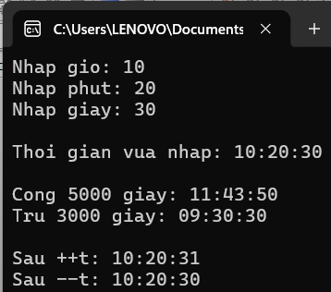
Test case 2 | 23 giờ 59 phút 50 giây | 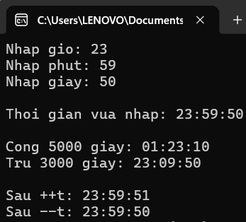
Test case 3 | -1 giờ -30 phút -40 giây | 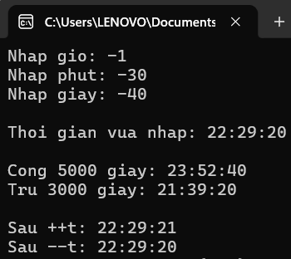
Test case 4 | 25 giờ 70 phút 90 giây | 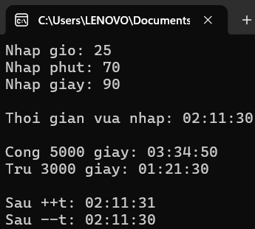

Bài tập 4: Định nghĩa lớp CDate:
Định nghĩa lớp CDate biểu diễn khái niệm ngày, tháng, năm với các phép toán +, - (cộng, trừ thêm một số ngày), ++, -- (thêm bớt một ngày), - (khoảng cách giữa hai CDate tính bằng ngày). Phép toán <<, >> để xuất, nhập dữ liệu loại CDate. Áp dụng lớp CDate để giải bài toán tính lãi suất tiền gởi ngân hàng.

Nội dung code của Chương trình Định nghĩa lớp CDate.

Code của class CDate
class CDate {
private:
int iNgay, iThang, iNam;

public:

CDate(int ngay = 1, int thang = 1, int nam = 2000) {
iNgay = ngay;
iThang = thang;
iNam = nam;
}

bool KiemTraNamNhuan() const {

return (iNam % 400 == 0) || (iNam % 4 == 0 && iNam % 100 != 0);
}

int SoNgayTrongThang() const {

int ngayThang[] = {31,28,31,30,31,30,31,31,30,31,30,31};

if (iThang == 2 && KiemTraNamNhuan())
return 29;

return ngayThang[iThang - 1];
}

bool HopLe() const {

if (iNam < 1)
return false;

if (iThang < 1 || iThang > 12)
return false;

if (iNgay < 1 || iNgay > SoNgayTrongThang())
return false;

return true;
}

CDate& operator ++ () {

iNgay++;

if (iNgay > SoNgayTrongThang()) {

iNgay = 1;
iThang++;

if (iThang > 12) {
iThang = 1;
iNam++;
}
}

return *this;
}

CDate& operator -- () {

iNgay--;

if (iNgay < 1) {

iThang--;

if (iThang < 1) {
iThang = 12;
iNam--;
}

int ngayThang[] = {31,28,31,30,31,30,31,31,30,31,30,31};

iNgay = ngayThang[iThang - 1];

if (iThang == 2 && KiemTraNamNhuan())
iNgay = 29;
}

return *this;
}

CDate operator + (int n) const {

CDate kq = *this;

for (int i = 0; i < n; i++)
++kq;

return kq;
}

CDate operator - (int n) const {

CDate kq = *this;

for (int i = 0; i < n; i++)
--kq;

return kq;
}

int ToDays() const {

int tong = 0;

for (int nam = 1; nam < iNam; nam++) {

if ((nam % 400 == 0) || (nam % 4 == 0 && nam % 100 != 0))
tong += 366;
else
tong += 365;
}

int ngayThang[] = {31,28,31,30,31,30,31,31,30,31,30,31};

for (int thang = 1; thang < iThang; thang++) {

if (thang == 2 && KiemTraNamNhuan())
tong += 29;
else
tong += ngayThang[thang - 1];
}

tong += iNgay;

return tong;
}

int operator - (const CDate& other) const {

int d1 = ToDays();
int d2 = other.ToDays();

return abs(d1 - d2);
}

friend istream& operator >> (istream& in, CDate& d) {

do {

cout << "Nhap ngay: ";
in >> d.iNgay;

cout << "Nhap thang: ";
in >> d.iThang;

cout << "Nhap nam: ";
in >> d.iNam;

if (!d.HopLe())
cout << "Ngay khong hop le! Nhap lai.\n";

} while (!d.HopLe());

return in;
}

friend ostream& operator << (ostream& out, const CDate& d) {

out << setfill('0');

out << setw(2) << d.iNgay << "/";
out << setw(2) << d.iThang << "/";
out << setw(4) << d.iNam;

return out;
}
};

Code của hàm main()
#include <iostream>
#include <iomanip>

using namespace std;

int main() {

CDate d1, d2;

cout << "Nhap ngay thu nhat:\n";
cin >> d1;

cout << "\nNhap ngay thu hai:\n";
cin >> d2;

cout << "\nNgay 1: " << d1;
cout << "\nNgay 2: " << d2;

cout << "\n\nNgay 1 + 30 ngay: "
<< d1 + 30;

cout << "\nNgay 1 - 15 ngay: "
<< d1 - 15;

++d1;
cout << "\n\nSau ++d1: "
<< d1;

--d1;
cout << "\nSau --d1: "
<< d1;

cout << "\n\nKhoang cach 2 ngay: "
<< d1 - d2
<< " ngay";

return 0;
}

Các test case của Chương trình Định nghĩa lớp CDate.
Số Testcase | Input | Output
Test case 1 | Ngày 1: 15/ 5/ 2025  Ngày 2: 10/ 5/ 2025 | 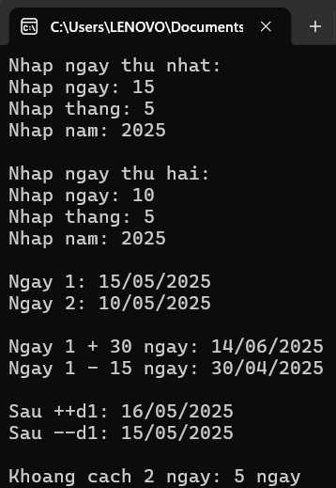
Test case 2 | Ngày 1: 28/ 2/ 2024  Ngày 2: 1/ 3/ 2024 | 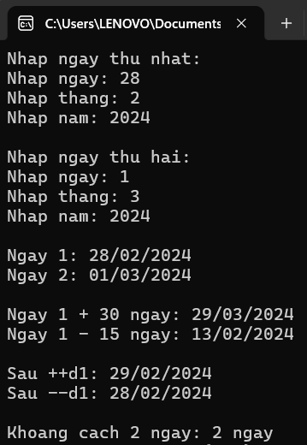
Test case 3 | Ngày 1: 31/ 12/ 2024  Ngày 2: 1/ 1/ 2025 | 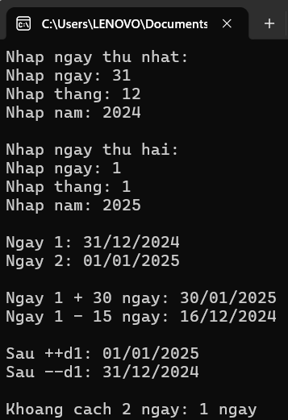
Test case 4 | Ngày 1: 1/ 1/ 2025  Ngày 2: 10/ 1/ 2025 | 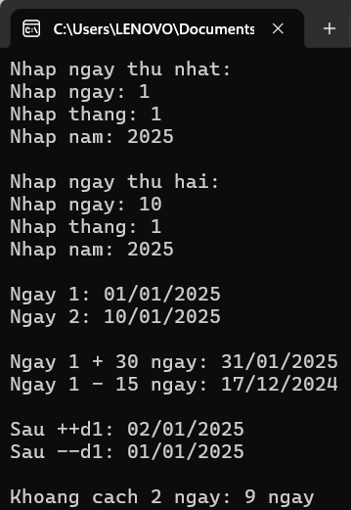

Bài tập 5: Định nghĩa lớp đa thức:
Định nghĩa lớp biểu diễn khái niệm đa thức có bậc bất kỳ với các hàm thành phần và phép toán cần thiết.

Nội dung code của Chương trình Định nghĩa lớp biểu diễn khái niệm đa thức.

Code của class CDaThuc
class CDaThuc {
private:
int bac;
float* heSo;

public:
CDaThuc(int b = 0) {

bac = b;

heSo = new float[bac + 1];

for (int i = 0; i <= bac; i++)
heSo[i] = 0;
}

CDaThuc(const CDaThuc& dt) {

bac = dt.bac;

heSo = new float[bac + 1];

for (int i = 0; i <= bac; i++)
heSo[i] = dt.heSo[i];
}

~CDaThuc() {
delete[] heSo;
}

CDaThuc& operator = (const CDaThuc& dt) {

if (this == &dt)
return *this;

delete[] heSo;

bac = dt.bac;

heSo = new float[bac + 1];

for (int i = 0; i <= bac; i++)
heSo[i] = dt.heSo[i];

return *this;
}

void ChuanHoa() {

while (bac > 0 && heSo[bac] == 0)
bac--;
}

void Nhap() {

cout << "Nhap bac da thuc: ";
cin >> bac;

delete[] heSo;

heSo = new float[bac + 1];

for (int i = bac; i >= 0; i--) {

cout << "He so x^" << i << ": ";
cin >> heSo[i];
}

ChuanHoa();
}

void Xuat() const {

bool first = true;

for (int i = bac; i >= 0; i--) {

if (heSo[i] == 0)
continue;

if (!first) {

if (heSo[i] > 0)
cout << " + ";
else
cout << " - ";
}
else {

if (heSo[i] < 0)
cout << "-";
}

float value = abs(heSo[i]);

if (i == 0) {

cout << value;
}

else if (i == 1) {

if (value != 1)
cout << value;

cout << "x";
}

else {

if (value != 1)
cout << value;

cout << "x^" << i;
}

first = false;
}

if (first)
cout << "0";
}

float GiaTri(float x) const {

float tong = 0;

for (int i = 0; i <= bac; i++)
tong += heSo[i] * pow(x, i);

return tong;
}

CDaThuc operator + (const CDaThuc& dt) const {

int maxBac = (bac > dt.bac) ? bac : dt.bac;

CDaThuc kq(maxBac);

for (int i = 0; i <= maxBac; i++) {

float a = (i <= bac) ? heSo[i] : 0;

float b = (i <= dt.bac) ? dt.heSo[i] : 0;

kq.heSo[i] = a + b;
}

kq.ChuanHoa();

return kq;
}

CDaThuc operator - (const CDaThuc& dt) const {

int maxBac = (bac > dt.bac) ? bac : dt.bac;

CDaThuc kq(maxBac);

for (int i = 0; i <= maxBac; i++) {

float a = (i <= bac) ? heSo[i] : 0;

float b = (i <= dt.bac) ? dt.heSo[i] : 0;

kq.heSo[i] = a - b;
}

kq.ChuanHoa();

return kq;
}

CDaThuc operator * (const CDaThuc& dt) const {

CDaThuc kq(bac + dt.bac);

for (int i = 0; i <= bac; i++) {

for (int j = 0; j <= dt.bac; j++) {

kq.heSo[i + j] += heSo[i] * dt.heSo[j];
}
}

kq.ChuanHoa();

return kq;
}

friend istream& operator >> (istream& in, CDaThuc& dt) {

dt.Nhap();

return in;
}

friend ostream& operator << (ostream& out, const CDaThuc& dt) {

dt.Xuat();

return out;
}
};

Code của hàm main()
#include <iostream>
#include <cmath>
using namespace std;

int main() {

CDaThuc dt1, dt2;

cout << "Nhap da thuc thu nhat:\n";
cin >> dt1;

cout << "\nNhap da thuc thu hai:\n";
cin >> dt2;

cout << "\nDa thuc 1: "
<< dt1;

cout << "\nDa thuc 2: "
<< dt2;

cout << "\n\nTong: "
<< dt1 + dt2;

cout << "\nHieu: "
<< dt1 - dt2;

cout << "\nTich: "
<< dt1 * dt2;

float x;

cout << "\n\nNhap x: ";
cin >> x;

cout << "P1(" << x << ") = "
<< dt1.GiaTri(x);

return 0;
}

Các test case của Chương trình Định nghĩa lớp biểu diễn khái niệm đa thức.
Số Testcase | Input | Output
Test case 1 | Đa thức 1: x^2 + 2x + 3  Input: 2 1 2 3  Đa thức 2: 4x + 5  Input: 1 4 5  x = 2 | 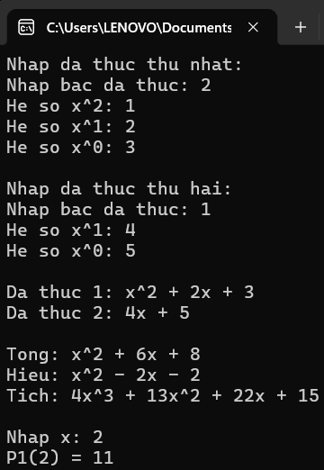
Test case 2 | Đa thức 1: -2x^3 + 5x - 1  Input: 3 -2 0 5 -1  Đa thức 2: x^2 - 3x + 2  Input: 2 1 -3 2  x = -1 | 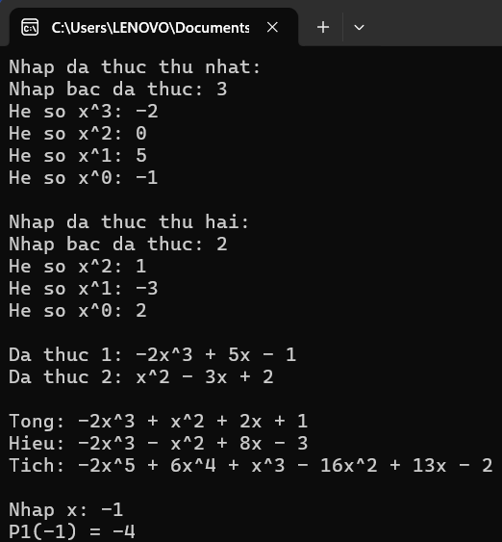
Test case 3 | Đa thức 1: 0  Input: 2 0 0 0  Đa thức 2: x + 1  Input: 1 1 1  x = 5 | 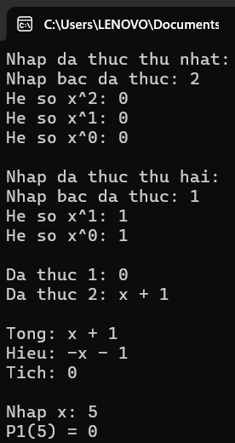
Test case 4 | Đa thức 1: 0x^4 + 0x^3 + 2x^2 + 0x + 1  Chuẩn hoá => 2x^2 + 1  Input: 4 0 0 2 0 1  Đa thức 2: x + 1  Input: 2 0 1 1  x = 2 | 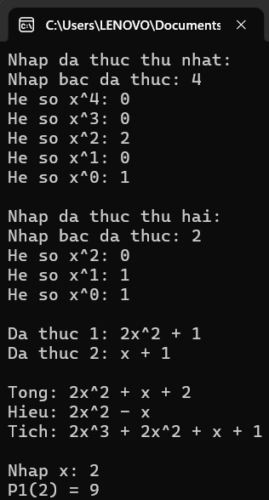

Bài tập 6: Định nghĩa lớp CVector:
Định nghĩa lớp CVector biểu diễn khái niệm vector trong không gian có số chiều bất kỳ với các hàm thành phần và các phép toán cần thiết.

Nội dung code của Chương trình Định nghĩa lớp biểu diễn khái niệm vector.

Code của class CVector
class CVector {
private:
int soChieu;
float* data;

public:

CVector(int n = 0) {

if (n < 0)
n = 0;

soChieu = n;

data = new float[soChieu];

for (int i = 0; i < soChieu; i++)
data[i] = 0;
}

CVector(const CVector& v) {

soChieu = v.soChieu;

data = new float[soChieu];

for (int i = 0; i < soChieu; i++)
data[i] = v.data[i];
}

~CVector() {
delete[] data;
}

CVector& operator = (const CVector& v) {

if (this != &v) {

delete[] data;

soChieu = v.soChieu;

data = new float[soChieu];

for (int i = 0; i < soChieu; i++)
data[i] = v.data[i];
}

return *this;
}

void Nhap() {

do {

cout << "Nhap so chieu: ";
cin >> soChieu;

if (soChieu <= 0)
cout << "So chieu phai > 0!\n";

} while (soChieu <= 0);

delete[] data;

data = new float[soChieu];

for (int i = 0; i < soChieu; i++) {

cout << "Phan tu [" << i << "] = ";
cin >> data[i];
}
}

void Xuat() const {

cout << "(";

for (int i = 0; i < soChieu; i++) {

cout << data[i];

if (i != soChieu - 1)
cout << ", ";
}

cout << ")";
}

float DoDai() const {

float tong = 0;

for (int i = 0; i < soChieu; i++)
tong += data[i] * data[i];

return sqrt(tong);
}

CVector operator + (const CVector& v) const {

if (soChieu != v.soChieu) {

cout << "Khong cung so chieu!\n";
return CVector();
}

CVector kq(soChieu);

for (int i = 0; i < soChieu; i++)
kq.data[i] = data[i] + v.data[i];

return kq;
}

CVector operator - (const CVector& v) const {

if (soChieu != v.soChieu) {

cout << "Khong cung so chieu!\n";
return CVector();
}

CVector kq(soChieu);

for (int i = 0; i < soChieu; i++)
kq.data[i] = data[i] - v.data[i];

return kq;
}

float operator * (const CVector& v) const {

if (soChieu != v.soChieu) {

cout << "Khong cung so chieu!\n";
return 0;
}

float tong = 0;

for (int i = 0; i < soChieu; i++)
tong += data[i] * v.data[i];

return tong;
}

friend istream& operator >> (istream& in, CVector& v) {

v.Nhap();

return in;
}

friend ostream& operator << (ostream& out, const CVector& v) {

v.Xuat();

return out;
}
};
Code của hàm main()
#include <iostream>
#include <cmath>

using namespace std;
int main() {

CVector v1, v2;

cout << "Nhap vector thu nhat:\n";
cin >> v1;

cout << "\nNhap vector thu hai:\n";
cin >> v2;

cout << "\nVector 1: " << v1;
cout << "\nVector 2: " << v2;

cout << "\n\nTong: "
<< v1 + v2;

cout << "\nHieu: "
<< v1 - v2;

cout << "\nTich vo huong: "
<< v1 * v2;

cout << "\n\nDo dai vector 1: "
<< v1.DoDai();

cout << "\nDo dai vector 2: "
<< v2.DoDai();

return 0;
}

Các test case của Chương trình Định nghĩa lớp biểu diễn khái niệm vector.
Số Testcase | Input | Output
Test case 1 | Vector 1: (1, 2, 3)  Input: 3 1 2 3  Vector 2: (4, 5, 6)  Input: 3 4 5 6 | 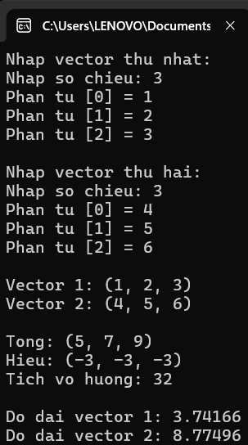
Test case 2 | Vector 1: (1.5, -2, 3.2, 0)  Input: 4 1.5 -2 3.2  Vector 2: (-1, 4, 0.8, 2)  Input: 4 -1 4 0.8 2 | 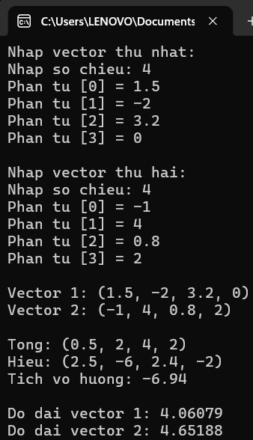
Test case 3 | Vector 1: (1, 2)  Input: 2 1 2  Vector 2: (3, 4, 5)  Input: 3 3 4 5 | 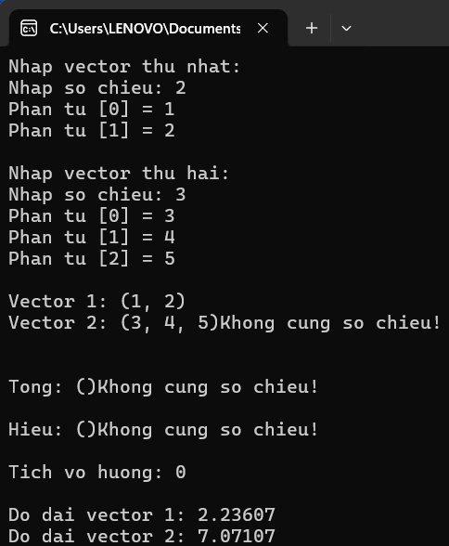
Test case 4 | Vector 1: (7)  Input: 1 7  Vector 2: (-3)  Input: 1 -3 | 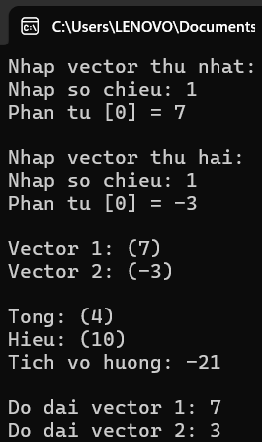

Bài tập 7: Định nghĩa lớp CMatrix:
Định nghĩa lớp CMatrix biểu diễn khái niệm ma trận có kích thước bất kỳ với các hàm thành phần và các phép toán cần thiết. Viết hàm tính tích của một ma trận và một vector. Tích của hai ma trận.

Nội dung code của Chương trình Định nghĩa lớp biểu diễn khái niệm ma trận.

Code của class CMatrix
class CVector {
private:
int n;
float* data;

public:

CVector(int size = 0) {

if (size < 0)
size = 0;

n = size;

data = new float[n];

for (int i = 0; i < n; i++)
data[i] = 0;
}

CVector(const CVector& v) {

n = v.n;

data = new float[n];

for (int i = 0; i < n; i++)
data[i] = v.data[i];
}

~CVector() {
delete[] data;
}

CVector& operator = (const CVector& v) {

if (this != &v) {

delete[] data;

n = v.n;

data = new float[n];

for (int i = 0; i < n; i++)
data[i] = v.data[i];
}

return *this;
}

void Nhap() {

do {

cout << "Nhap so chieu: ";
cin >> n;

if (n <= 0)
cout << "So chieu phai > 0!\n";

} while (n <= 0);

delete[] data;

data = new float[n];

for (int i = 0; i < n; i++) {

cout << "data[" << i << "] = ";
cin >> data[i];
}
}

void Xuat() const {

cout << "(";

for (int i = 0; i < n; i++) {

cout << data[i];

if (i != n - 1)
cout << ", ";
}

cout << ")";
}

int GetN() const {
return n;
}

float GetValue(int i) const {
return data[i];
}

void SetValue(int i, float value) {
data[i] = value;
}

friend ostream& operator << (ostream& out, const CVector& v) {

v.Xuat();
return out;
}

friend istream& operator >> (istream& in, CVector& v) {

v.Nhap();
return in;
}
};

class CMatrix {
private:
int rows, cols;
float** data;

public:

CMatrix(int r = 0, int c = 0) {

if (r < 0)
r = 0;

if (c < 0)
c = 0;

rows = r;
cols = c;

data = new float*[rows];

for (int i = 0; i < rows; i++) {

data[i] = new float[cols];

for (int j = 0; j < cols; j++)
data[i][j] = 0;
}
}

CMatrix(const CMatrix& m) {

rows = m.rows;
cols = m.cols;

data = new float*[rows];

for (int i = 0; i < rows; i++) {

data[i] = new float[cols];

for (int j = 0; j < cols; j++)
data[i][j] = m.data[i][j];
}
}

~CMatrix() {

for (int i = 0; i < rows; i++)
delete[] data[i];

delete[] data;
}

CMatrix& operator = (const CMatrix& m) {

if (this != &m) {

for (int i = 0; i < rows; i++)
delete[] data[i];

delete[] data;

rows = m.rows;
cols = m.cols;

data = new float*[rows];

for (int i = 0; i < rows; i++) {

data[i] = new float[cols];

for (int j = 0; j < cols; j++)
data[i][j] = m.data[i][j];
}
}

return *this;
}

void Nhap() {

do {

cout << "Nhap so dong: ";
cin >> rows;

if (rows <= 0)
cout << "So dong phai > 0!\n";

} while (rows <= 0);

do {

cout << "Nhap so cot: ";
cin >> cols;

if (cols <= 0)
cout << "So cot phai > 0!\n";

} while (cols <= 0);

for (int i = 0; i < rows; i++)
delete[] data[i];

delete[] data;

data = new float*[rows];

for (int i = 0; i < rows; i++) {

data[i] = new float[cols];

for (int j = 0; j < cols; j++) {

cout << "data[" << i
<< "][" << j
<< "] = ";

cin >> data[i][j];
}
}
}

void Xuat() const {

for (int i = 0; i < rows; i++) {

for (int j = 0; j < cols; j++)
cout << data[i][j] << "\t";

cout << endl;
}
}

CMatrix operator + (const CMatrix& m) const {

if (rows != m.rows || cols != m.cols) {

cout << "Khong cung kich thuoc!\n";
return CMatrix();
}

CMatrix kq(rows, cols);

for (int i = 0; i < rows; i++) {

for (int j = 0; j < cols; j++)
kq.data[i][j] = data[i][j] + m.data[i][j];
}

return kq;
}

CMatrix operator - (const CMatrix& m) const {

if (rows != m.rows || cols != m.cols) {

cout << "Khong cung kich thuoc!\n";
return CMatrix();
}

CMatrix kq(rows, cols);

for (int i = 0; i < rows; i++) {

for (int j = 0; j < cols; j++)
kq.data[i][j] = data[i][j] - m.data[i][j];
}

return kq;
}

CVector operator * (const CVector& v) const {

if (cols != v.GetN()) {

cout << "Khong nhan duoc!\n";
return CVector();
}

CVector kq(rows);

for (int i = 0; i < rows; i++) {

float tong = 0;

for (int j = 0; j < cols; j++)
tong += data[i][j] * v.GetValue(j);

kq.SetValue(i, tong);
}

return kq;
}

CMatrix operator * (const CMatrix& m) const {

if (cols != m.rows) {

cout << "Khong nhan duoc!\n";
return CMatrix();
}

CMatrix kq(rows, m.cols);

for (int i = 0; i < rows; i++) {

for (int j = 0; j < m.cols; j++) {

float tong = 0;

for (int k = 0; k < cols; k++)
tong += data[i][k] * m.data[k][j];

kq.data[i][j] = tong;
}
}

return kq;
}

friend istream& operator >> (istream& in, CMatrix& m) {

m.Nhap();
return in;
}

friend ostream& operator << (ostream& out, const CMatrix& m) {

m.Xuat();
return out;
}
};
Code của hàm main()
#include <iostream>

using namespace std;
int main() {

CMatrix A, B;
CVector V;

cout << "Nhap ma tran A:\n";
cin >> A;

cout << "\nNhap ma tran B:\n";
cin >> B;

cout << "\nNhap vector V:\n";
cin >> V;

cout << "\nMa tran A:\n"
<< A;

cout << "\nMa tran B:\n"
<< B;

cout << "\nVector V: "
<< V;

cout << "\n\nA + B:\n"
<< A + B;

cout << "\nA - B:\n"
<< A - B;

cout << "\nA * B:\n"
<< A * B;

cout << "\nA * V:\n"
<< A * V;

return 0;
}

Các test case của Chương trình Định nghĩa lớp biểu diễn khái niệm ma trận.
Số Testcase | Input | Output
Test case 1 | Ma trận A:  Input: 2 2 1 2 3 4  Ma trận B:  Input: 2 2 5 6 7 8  Vector V: (1, 2)  Input: 2 1 2 | 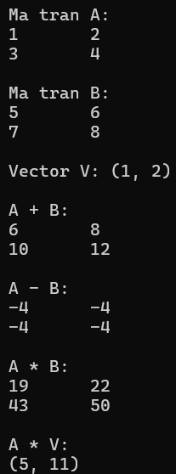
Test case 2 | Ma trận A:  Input: 2 3 1 2 3 4 5 6  Ma trận B:  Input: 3 2 7 8 9 10 11 12  Vector V: (1, 1, 1)  Input: 3 1 1 1 | 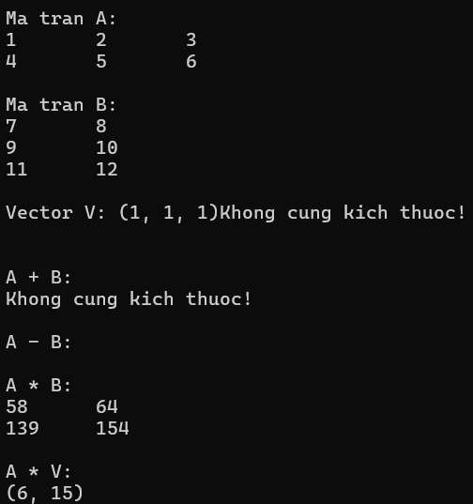
Test case 3 | Ma trận A:  Input: 2 2 1 2 3 4  Ma trận B:  Input: 2 2 1 0 0 1  Vector V: (1, 2, 3)  Input: 3 1 2 3 | 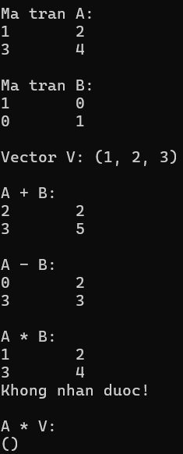
Test case 4 | Ma trận A:  Input: 1 1 5  Ma trận B:  Input: 1 1 3  Vector V: (1, 2)  Input: 2 1 2 | 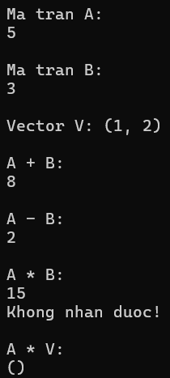

Ghi chú của sinh viên: Do phần input quá dài không thể chụp hết output nên chỉ chụp lại phần đưa ra kết quả.

Link code github theo đường dẫn: Source code Lab 4

